МІНІСТЕРСТВО ОСВІТИ І НАУКИ УКРАЇНИ

НАЦІОНАЛЬНИЙ ТЕХНІЧНИЙ УНІВЕРСИТЕТ УКРАЇНИ

«КИЇВСЬКИЙ ПОЛІТЕХНІЧНИЙ ІНСТИТУТ ІМЕНІ ІГОРЯ СІКОРСЬКОГО»

ІНСТИТУТ ПРИКЛАДНОГО СИСТЕМНОГО АНАЛІЗУ

Кафедра системного проектування

**Лабораторна робота No04_TR_03**

# з дисципліни "Основи електротехніки та електроніки" "Дослідження імпульсних і перехідних характеристик електричних кіл"

Виконав:

студентка ІІ курсу

групи ДА-92

Мінюк В. Р.

Варіант №10

Київ – 2020

**Мета роботи:** Оволодіти методами аналізу і отримати навички експериментального дослідження аналогових електронних пристроїв

**Завдання**

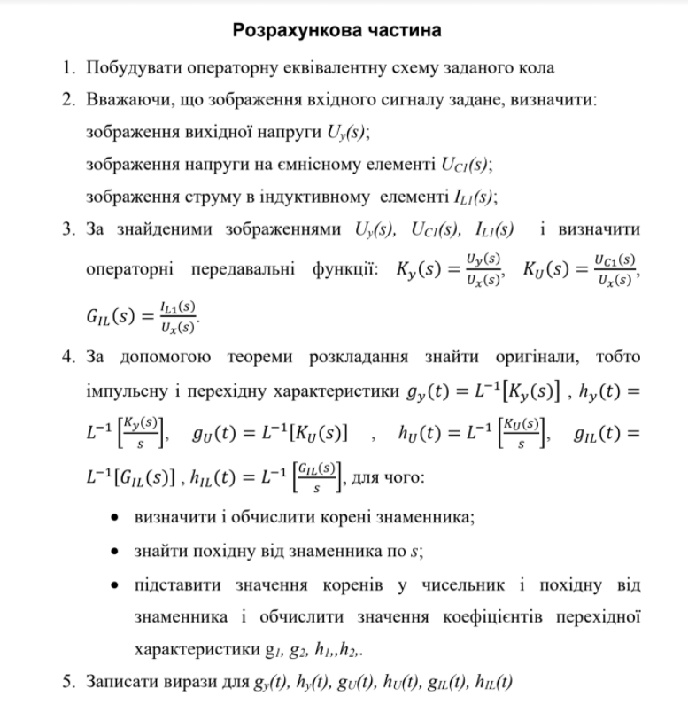

**Завдання для варіанту 10**

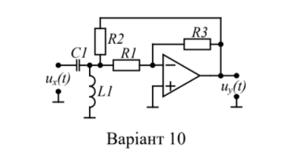 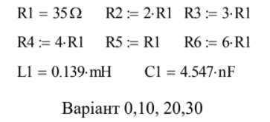

**Розрахункова частина**

Визначаємо імпеданси та опори

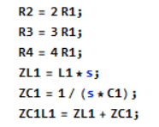

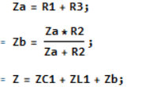

Визначаємо струм у катушці

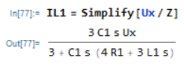

Визначаємо напругу на конденсаторі

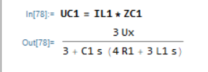

Знаходимо вихідну напругу

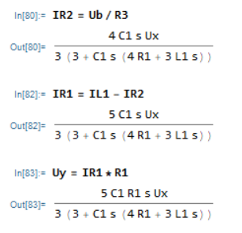

Маємо однакові знаменники, що свідчить про правильність обчислень.

Знайдемо передавальні функції для вихідної напруги, напрузі на конденстаорі та для струму у індуктивності

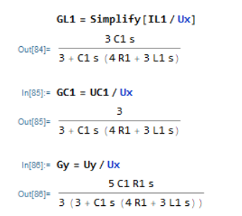

Знаходимо та обчислюємо корені знаменника (полюса)

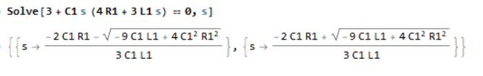

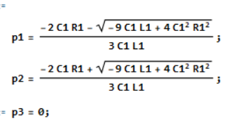

Знаходимо похідну від знаменника

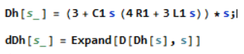

Знайдемо коефіціенти при експоненціальних функціях характеристик

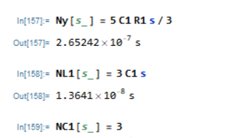

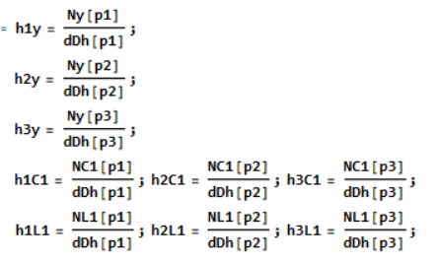

Вводимо самі еспоненціальні функції

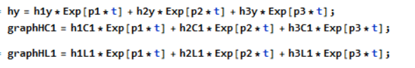

Підставляємо значення з варіанта



Будуємо графік перехідної характеристики для вихідної напруги

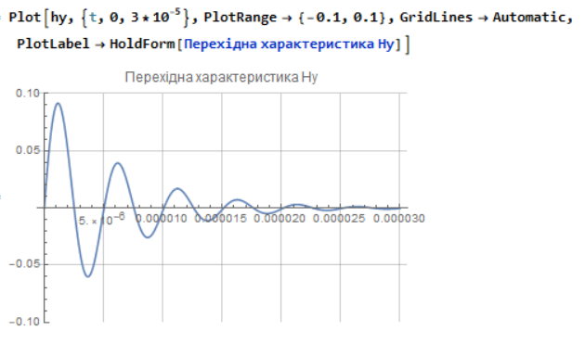

Будуємо графік перехідної характеристики для напруги на конденсаторі

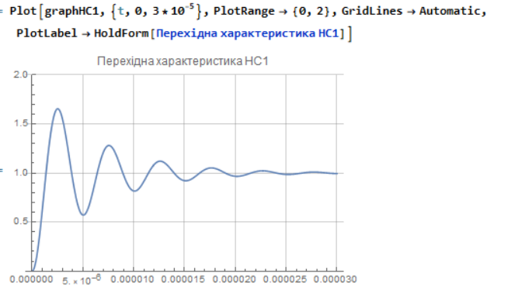

Графік перехідної характеристики току в індукції

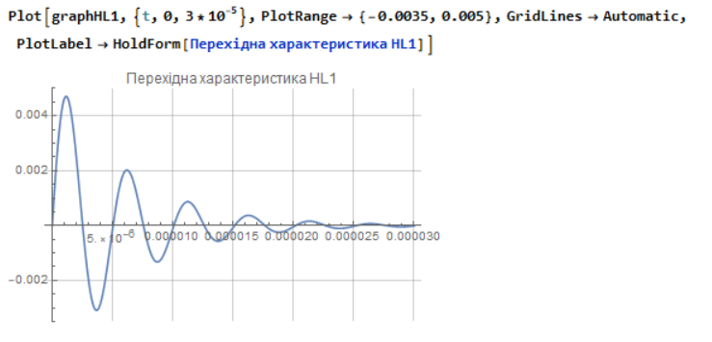

**Експериментальна частина**

Будуємо симулятором MultiSIM електричне коло

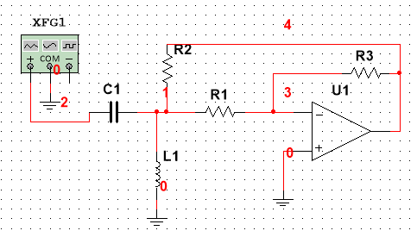

Струм IL1

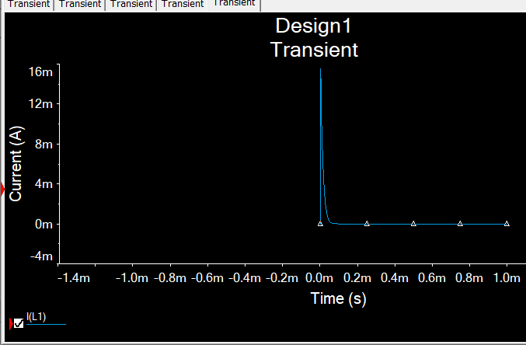

Напруга UC1

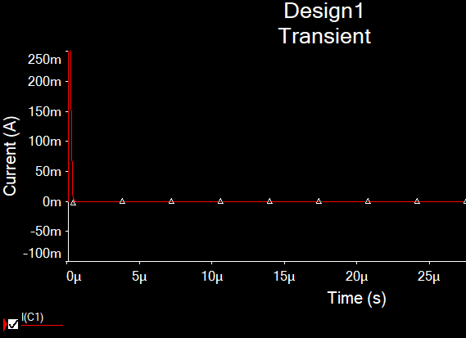

Напруга Uy

